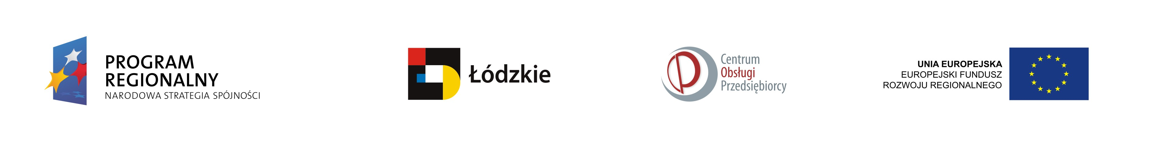

Projekt współfinansowany przez Unię Europejską
z Europejskiego Funduszu Rozwoju Regionalnego
oraz z budżetu państwa

Nazwa inwestycji: „Zwiększenie konkurencyjności przedsiębiorstwa w skali międzynarodowej poprzez uzupełnienie parku maszynowego”
Numer projektu: WND-RPLD.03.06.00-00-355/11
Całkowita wartość projektu: 521 494 PLN
Kwota dofinansowania z EFRR: 145 933 PLN
Okres realizacji: kwiecień 2012 r. - czerwiec 2013 r.
Nazwa Beneficjenta: OW-PLAST Jerzy Wiłkowski

Fundusze Europejskie dla rozwoju regionu łódzkiego

